КОМИТЕТ  РЕСПУБЛИКИ ТАТАРСТАН  ПО ОХРАНЕ ОБЪЕКТОВ КУЛЬТУРНОГО НАСЛЕДИЯ |  | ТАТАРСТАН РЕСПУБЛИКАСЫНЫӉ МӘДӘНИ МИРАС ОБЪЕКТЛАРЫН САКЛАУ КОМИТЕТЫ

ПРИКАЗ БОЕРЫК
№
г. Казань

Об утверждении границ территории объекта культурного наследия местного (муниципального) значения «Магазин-лавка красных товаров С.Я. Ашмарина», XIX в., расположенного по адресу: Республика Татарстан, Тетюшский муниципальный район, г. Тетюши, ул. Ленина, д. 76

В соответствии с Федеральным законом от 25 июня 2002 года № 73-ФЗ «Об объектах культурного наследия (памятниках истории и культуры) народов Российской Федерации», Законом Республики Татарстан от 1 апреля 2005 года № 60 - ЗРТ «Об объектах культурного наследия в Республике Татарстан», в целях сохранения и государственной охраны объектов культурного наследия местного (муниципального) значения и их территорий, как объектов градостроительной деятельности особого регулирования, п р и к а з ы в а ю:
1. Утвердить границы территории объекта культурного наследия местного (муниципального) значения «Магазин-лавка красных товаров С.Я. Ашмарина», XIX в., расположенного по адресу: Республика Татарстан, Тетюшский муниципальный район, г. Тетюши, ул.Ленина, д. 76, согласно приложению к настоящему приказу.
2. Отделу учета объектов культурного наследия и градостроительной деятельности обеспечить внесение сведений о границах территории объекта культурного наследия местного (муниципального) значения «Магазин-лавка красных товаров С.Я. Ашмарина», XIX в., расположенного по адресу: Республика Татарстан, Тетюшский муниципальный район, г. Тетюши, ул.Ленина, д. 76, в единый государственный реестр объектов культурного наследия (памятников истории и культуры) народов Российской Федерации и в Единый государственный реестр недвижимости.
3. Контроль за исполнением настоящего приказа оставляю за собой.

Председатель И.Н. Гущин

Приложение к приказу
Комитета Республики Татарстан по охране объектов культурного наследия
от ___________ 2023 № ______

Границы территории
объекта культурного наследия местного (муниципального) значения
«Магазин-лавка красных товаров С.Я. Ашмарина», XIX в., расположенного по адресу: Республика Татарстан, Тетюшский муниципальный район, г. Тетюши, ул. Ленина, д. 76

Карта (схема)
границ территории объекта культурного наследия местного (муниципального) значения «Магазин-лавка красных товаров С.Я. Ашмарина», XIX в., расположенного по адресу: Республика Татарстан, Тетюшский муниципальный район, г. Тетюши, ул. Ленина, д. 76

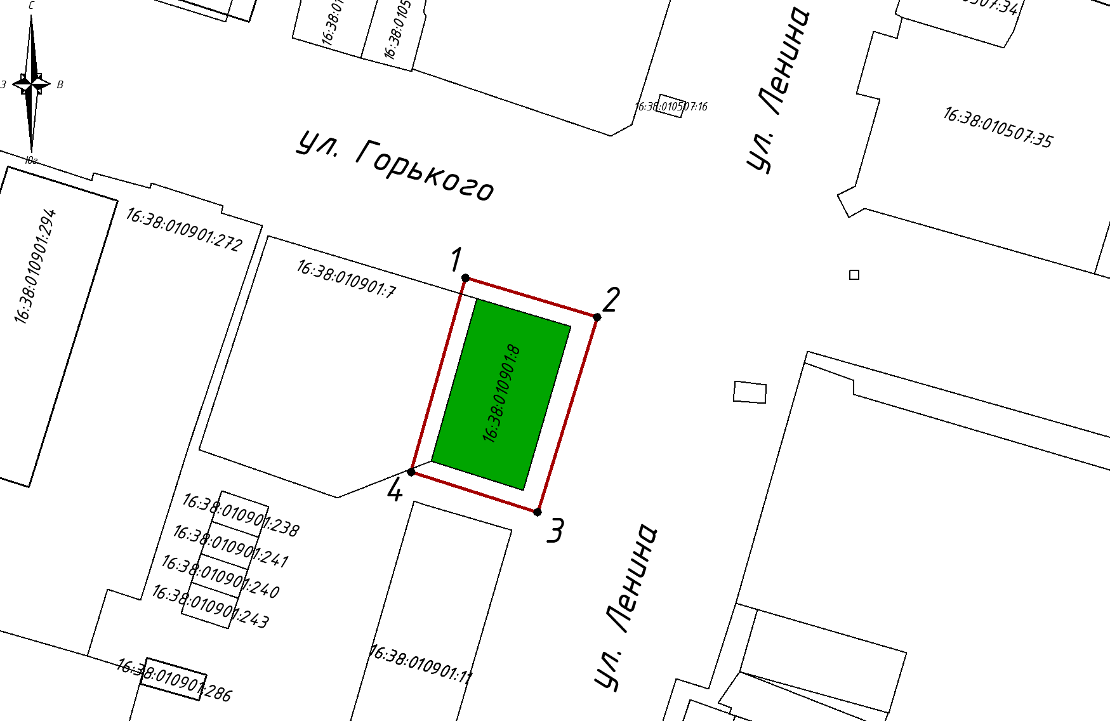
Масштаб 1:1000

Используемые условные знаки и обозначения:
 | - объект культурного наследия «Магазин-лавка красных товаров С.Я. Ашмарина»
 | - граница территории объекта культурного наследия
 | - граница земельного участка
1 | - характерная точка границ территории объекта культурного наследия
16:38:010901:7 | - кадастровый номер земельного участка

Текстовое описание
границ территории объекта культурного наследия местного (муниципального) значения «Магазин-лавка красных товаров С.Я. Ашмарина», XIX в., расположенного по адресу: Республика Татарстан, Тетюшский муниципальный район, г. Тетюши, ул.Ленина, д.76

Границы территории объекта культурного наследия местного (муниципального) значения «Магазин-лавка красных товаров С.Я. Ашмарина», XIX в., расположенного по адресу: Республика Татарстан, Тетюшский муниципальный район, г. Тетюши, ул. Ленина, д. 76, проходят:

Прохождение границ |  | Описание прохождения границ
от точки | до точки | Описание прохождения границ
1 | 2 | от точки 1, расположенной на тротуаре ул. Горького, в юго-восточном направлении вдоль северного края тротуара, на расстояние 16,73 метра до точки 2
2 | 3 | от точки 2, расположенной на западной границе земельного участка с кадастровым номером 16:38:000000:1013, в юго-западном направлении вдоль тротуара ул. Ленина, на расстояние 24,77 метра до точки 3
3 | 4 | от точки 3, расположенной на западной границе земельного участка с кадастровым номером 16:38:000000:1013, в северо-западном направлении, на расстояние 16,13 метра до точки 4
4 | 1 | от точки 4, расположенной на внутриквартальной территории, в северо-восточном направлении параллельно западному фасаду объекта культурного наследия, на расстояние 24,51 метра до точки 1, замыкая контур

Таблица характерных (поворотных) точек
границ территории объекта культурного наследия местного (муниципального) значения «Магазин-лавка красных товаров С.Я. Ашмарина», XIX в., расположенного по адресу: Республика Татарстан, Тетюшский муниципальный район, г. Тетюши, ул. Ленина, д. 76

№ | Координаты характерных (поворотных) точек  в местной системе координат (МСК-16)
№ | X | Y
1 | 380771.07 | 1287535.12
2 | 380766.29 | 1287551.15
3 | 380742.60 | 1287543.90
4 | 380747.47 | 1287528.52
5 | 380771.07 | 1287535.12

